TÊN BÀI DẠY:
SIÊNG NĂNG, KIÊN TRÌ
Môn học: GDCD; lớp: 6A1- 6A4
Thời gian thực hiện: 3 tiết
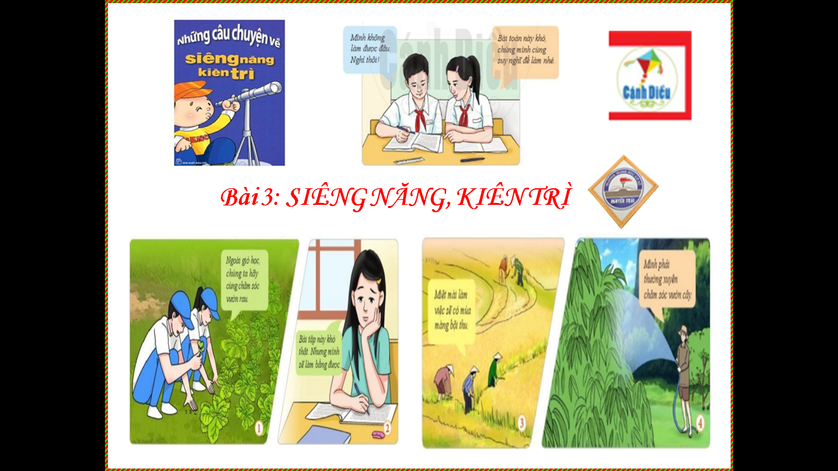

I. MỤC TIÊU:
1. Về kiến thức:
- Khái niệm và biểu hiện của siêng năng, kiên trì.
- Ý nghĩa của siêng năng, kiên trì.
- Siêng năng, kiên trì trong lao động, học tập và cuộc sống hằng ngày.
- Sự siêng năng, kiên trì của bản thân và người khác trong học tập, lao động.
- Những biểu hiện trái với siêng năng, kiên trì cần phê phán, lên án.
2.Về năng lực:
Học sinh được phát triển các năng lực:
- Tự chủ và tự học: Tự giác học tập, lao động; kiên trì thực hiện mục tiêu học tập.
- Điều chỉnh hành vi: Tự đánh giá mức độ siêng năng, kiên trì của bản thân. Qua đó, điều chỉnh tính siêng năng tham gia các hoạt động ở lớp, ở nhà, trong lao động và trong cuộc sống hằng ngày.
- Phát triển bản thân: Kiên trì mục tiêu, thực hiện nhiệm vụ học tập và rèn luyện tính kiên trì trong cuộc sống.
- Tư duy phê phán: Đánh giá, phê phán được những hành vi lười biếng, ỷ lại trong học tập, trốn tránh công việc, hay nản lòng trong học tập, lao động và trong cuộc sống.
- Hợp tác, giải quyết vấn đề: Hợp tác với các bạn trong lớp trong các hoạt động học tập; cùng bạn bè tham gia giải quyết nhiệm vụ học tập, trả lời các câu hỏi trong bài học.
3. Về phẩm chất:
- Chăm chỉ: Quý trọng, ủng hộ những người siêng năng, kiên trì trong học tập và lao động.
- Trách nhiệm: Tích cực hoàn thành nhiệm vụ học tập, lao động.
II.THIẾT BỊ DẠY HỌC VÀ HỌC LIỆU
1. Thiết bị dạy học: Máy chiếu power point, màn hình, máy tính, giấy A0, tranh ảnh.
2. Học liệu: Sách giáo khoa, sách giáo viên, sách bài tập Giáo dục công dân 6, tư liệu báo chí, thông tin, clip.
III. TIẾN TRÌNH DẠY HỌC:
1. Hoạt động 1: Khởi động (Mở đầu)
a. Mục tiêu:
- Tạo được hứng thú với bài học.
- Học sinh bước đầu nhận biết về tính cách làm việc siêng năng, kiên trì để chuẩn bị vào bài học mới.
- Phát biểu được vấn đề cần tìm hiểu: Siêng năng, kiên trì là gì? Biểu hiện của siêng năng, kiên trì? Giải thích được một cách đơn giản ý nghĩa của siêng năng, kiên trì.
b. Nội dung: Giáo viên hướng dẫn học sinh tiếp cận với bài mới bằng trò chơi “Dự đoán qua hình ảnh”
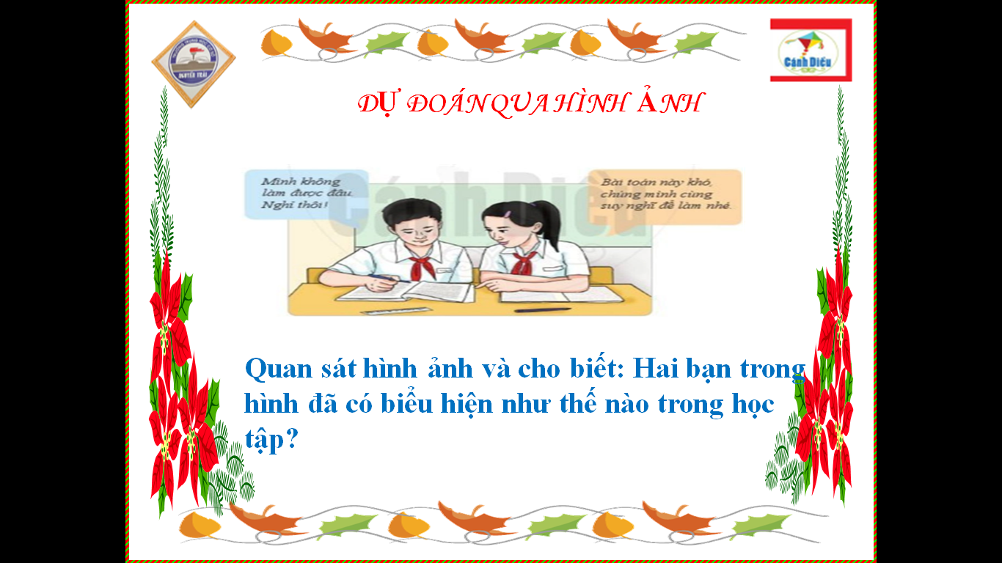

c. Sản phẩm: Câu trả lời của học sinh.
Bạn nam không chịu suy nghĩ, bỏ dở bài tập.
Bạn nữ kiên trì suy nghĩ, quyết tâm làm bài tập và kêu gọi bạn cùng làm.
d. Tổ chức thực hiện:
Hoạt động của thầy, trò | Nội dung cần đạt
Bước 1: Chuyển giao nhiệm vụ học tập:
- GV giao nhiệm vụ cho HS thông qua trò chơi “Khám phá hình ảnh”
Luật chơi:
- Quan sát hình ảnh và trả lời câu hỏi:
- 1. Hai bạn trong hình đã có biểu hiện như thế nào trong học tập?
- 2. Nếu là em, em sẽ lựa chọn hành động theo bạn nam hay bạn nữ?
Bước 2: Thực hiện nhiệm vụ học tập
- HS làm việc cá nhân, suy nghĩ, trả lời.
Bước 3: Báo cáo kết quả và thảo luận
- Học sinh cử đại diện lần lượt trình bày các câu trả lời.
Hình 1: Bạn nam không chịu suy nghĩ, bở dở bài tập.
Hình 2: Bạn nữ kiên trì suy nghĩ, quyết tâm làm bài tập và kêu gọi bạn cùng làm.
- Giáo viên: Quan sát, theo dõi quá trình học sinh thực hiện, gợi ý nếu cần.
Bước 4: Đánh giá kết quả thực hiện nhiệm vụ
- GV nhận xét, đánh giá, chốt vấn đề và giới thiệu chủ đề bài học:
Sự kiên trì, siêng năng và quyết tâm rất cần đối với bản thân mỗi con người chúng ta. Vậy, siêng năng, kiên trì là gì? Biểu hiện của siêng năng, kiên trì như thế nào? Cô và các em sẽ cùng tìm hiểu trong bài học ngày hôm nay.
2. Hoạt động 2: Khám phá (Hình thành kiến thức mới)
Nhiệm vụ 1: Tìm hiểu nội dung: Thế nào là siêng năng, kiên trì?
a. Mục tiêu:
Nêu được khái niệm siêng năng, kiên trì.
Phát triển năng lực phát triển bản thân và năng lực tư duy phê phán.
b. Nội dung:
- GV giao nhiệm vụ cho học sinh đọc thông tin, cùng tìm hiểu nội dung thông tin trong sách giáo khoa.
- GV giao nhiệm vụ khám phá kiến thức bài học cho học sinh thông qua hệ thống câu hỏi, phiếu bài tập để hướng dẫn học sinh: Siêng năng, kiên trì là gì?
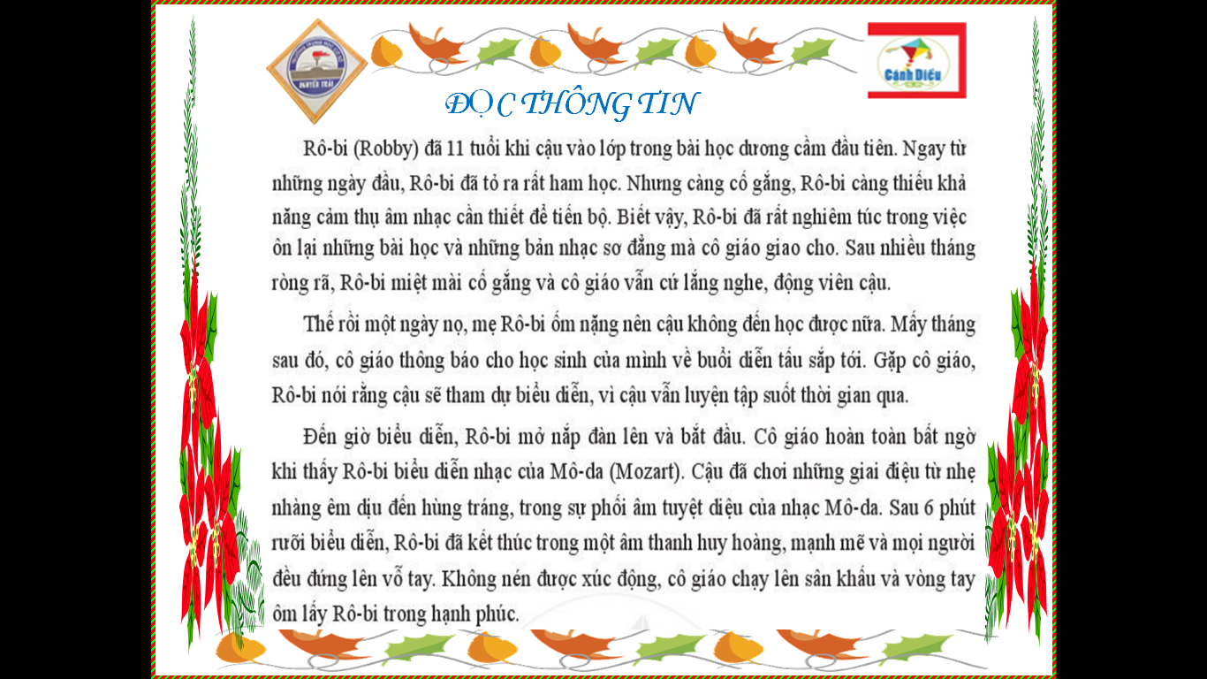
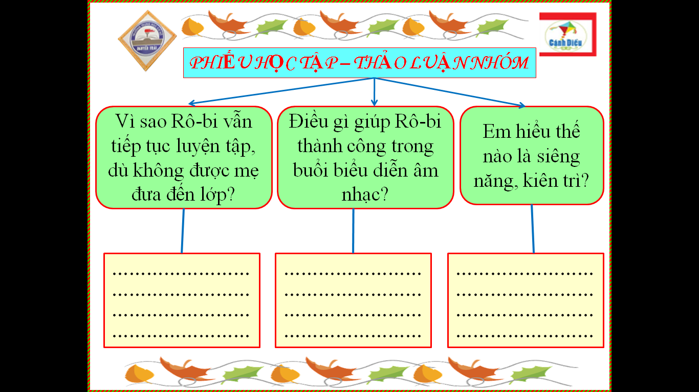

c. Sản phẩm: Câu trả lời của học sinh.
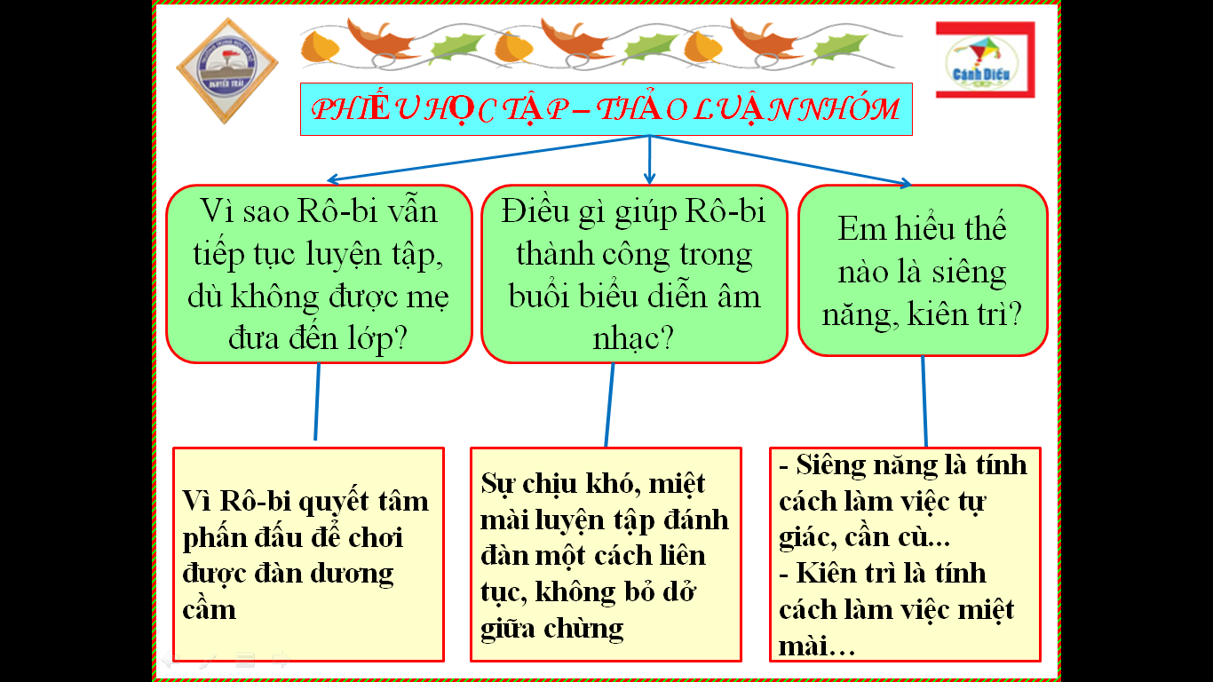
d. Tổ chức thực hiện:
Nhiệm vụ 1: Khái niệm siêng năng, kiên trì  Bước 1: Chuyển giao nhiệm vụ học tập:  - GV giao nhiệm vụ cho HS thông qua hệ thống câu hỏi của phiếu bài tập  GV yêu cầu HS đọc thông tin.  GV chia lớp thành 3 nhóm, yêu cầu học sinh thảo luận theo tổ, nhóm vàtrả lời câu hỏi vào phiếu bài tập.  Câu 1: Vì sao Rô-bi vẫn tiếp tục luyện tập, dù không được mẹ đưa đến lớp?  Câu 2: Điều gì giúp Rô-bi thành công trong buổi biểu diễn âm nhạc?  Câu 3:Em hiểu thế nào là siêng năng, kiên trì?  Bước 2: Thực hiện nhiệm vụ học tập  - Học sinh làm việc nhóm, suy nghĩ, trả lời.  - Học sinh hình thành kĩ năng khai thác thông tin trả lời  Bước 3: Báo cáo kết quả và thảo luận  - Học sinh cử đại diện lần lượt trình bày các câu trả lời.  - Giáo viên: Quan sát, theo dõi quá trình học sinh thực hiện, gợi ý nếu cần.  Bước 4: Đánh giá kết quả thực hiện nhiệm vụ  - GV nhận xét, đánh giá, chốt vấn đề. | I. Khám phá  1. Khái niệm  *Thông tin  *Nhận xét  - Siêng năng là tính cách làm việc tự giác, cần cù, chịu khó, thường xuyên của con người.  - Kiên trì là tính cách làm việc miệt mài, quyết tâm giữ và thực hiện ý định đến cùng, dù gặp khó khăn trở ngại cũng không nản.  .
2. Hoạt động 2: Khám phá (Hình thành kiến thức mới)
Nhiệm vụ 2: Tìm hiểu nội dung: Biểu hiện của siêng năng, kiên trì
a. Mục tiêu:
- Nêu được các biểu hiện siêng năng, kiên trì.
- Phát triển được năng lực, phát triển bản thân.
b. Nội dung:
- GV giao nhiệm vụ cho học sinh quan sát cá nhân các hình 1,2,3,4 SGK.
- GV giao nhiệm vụ khám phá kiến thức bài học cho học sinh thông qua hệ thống câu hỏi, phiếu bài tập và trò chơi để hướng dẫn học sinh tìm hiểu biểu hiện của siêng năng, kiên trì.
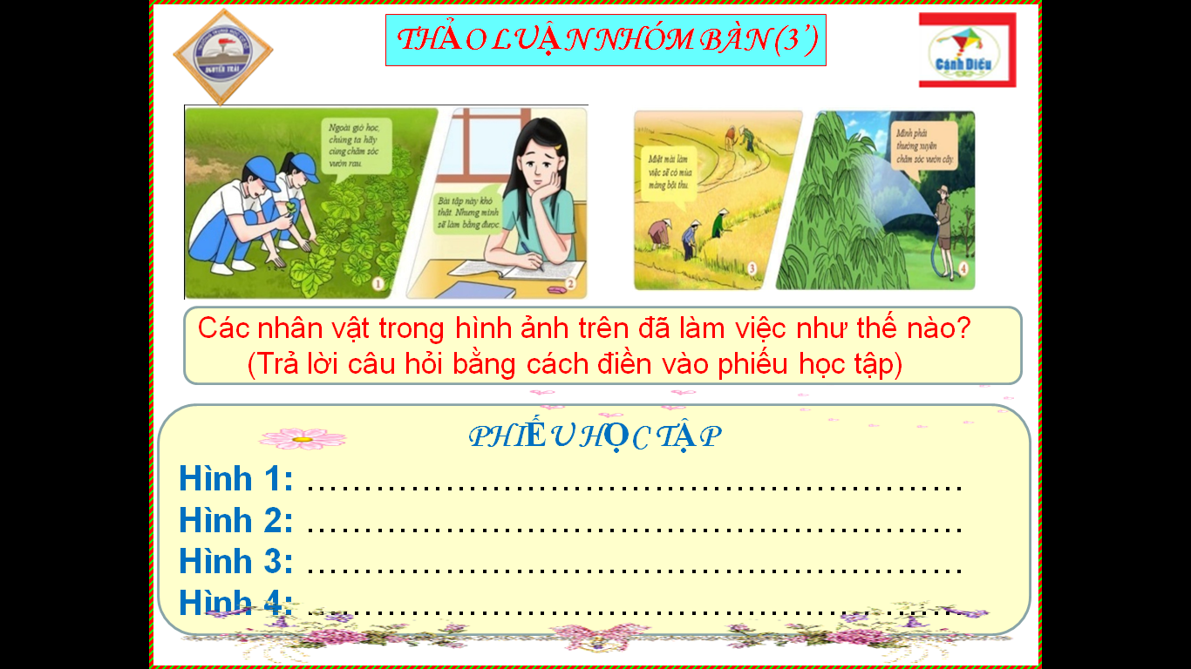

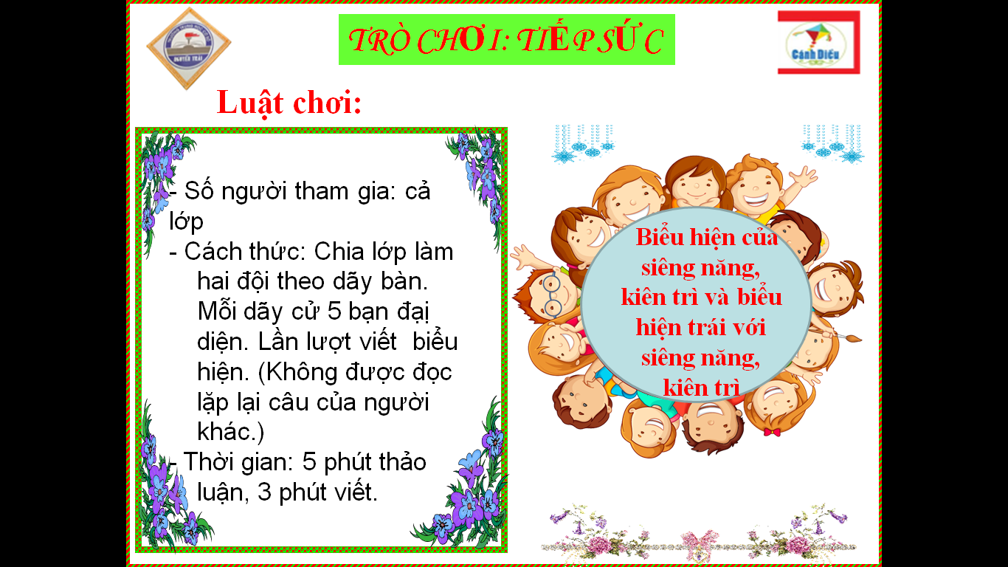

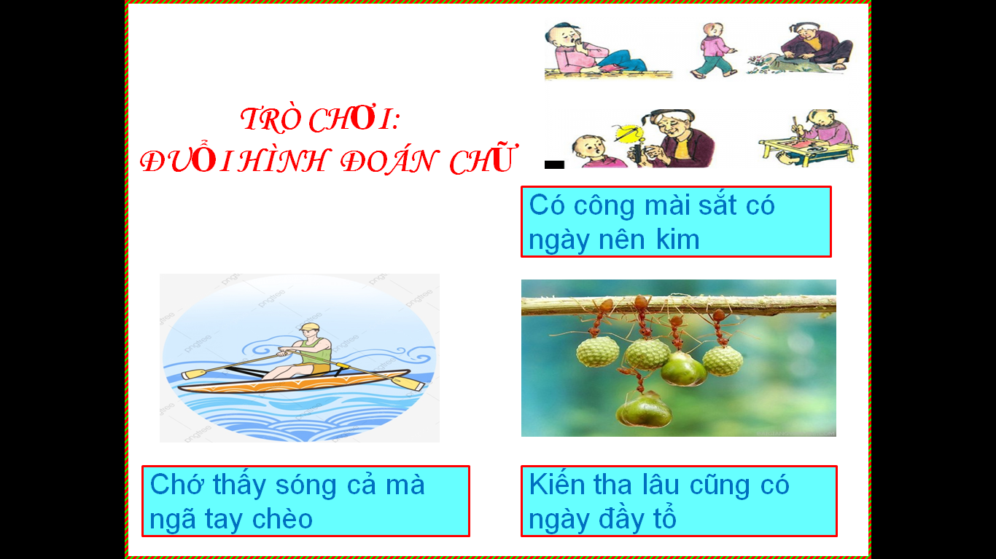
c. Sản phẩm: Câu trả lời của học sinh; Sản phẩm của các nhóm (Phiếu bài tập, phần tham gia trò chơi...)
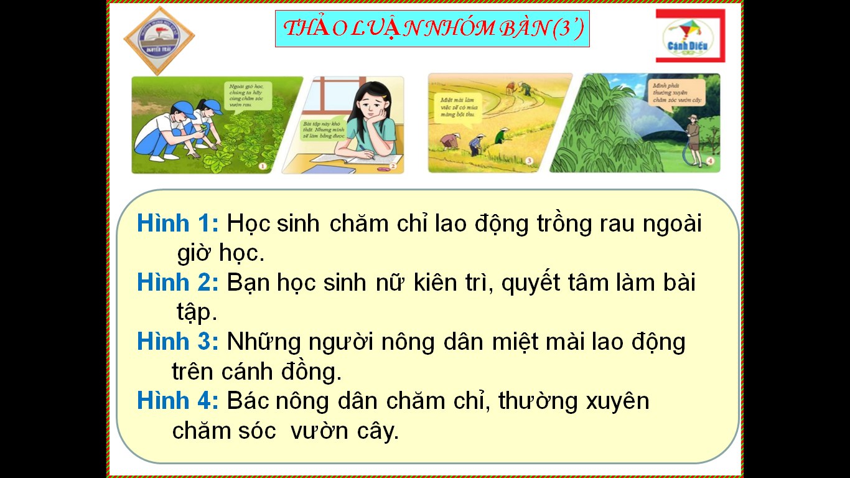
d. Tổ chức thực hiện:
Nhiệm vụ 2: Biểu hiện của siêng năng, kiên trì  Bước 1: Chuyển giao nhiệm vụ học tập:  - GV giao nhiệm vụ cho HS thông qua câu hỏi sách giáo khoa, phiếu bài tập và trò chơi “Tiếp sức”  Luật chơi:  + Giáo viên chia lớp thành hai đội. Mỗi đội cử 5 bạn xuất sắc nhất.  + Nhiệm vụ: Nêu những biểu hiện của siêng năng, kiên trì và biểu hiện trái với siêng năng, kiên trì  + Thời gian: Trò chơi diễn ra trong vòng năm phút.  + Cách thức: Các thành viên trong nhóm thay phiên nhau viết các đáp án, nhóm nào viết được nhiều đáp án đúng hơn thì nhóm đó sẽ chiến thắng.  Bước 2: Thực hiện nhiệm vụ học tập  - HS:  + Nghe hướng dẫn.  + Hoạt động nhóm trao đổi, thống nhất nội dung, hình thức thực hiện nhiêm vụ, cử báo cáo viên, kỹ thuật viên, chuẩn bị câu hỏi tương tác cho nhóm khác.  + Tham gia chơi trò chơi nhiệt tình, đúng luật.  - Giáo viên: Quan sát, theo dõi quá trình học sinh thực hiện, gợi ý nếu cần  Bước 3: Báo cáo kết quả và thảo luận  GV:  - Yêu cầu HS lên trình bày.  - Hướng dẫn HS cách trình bày (nếu cần).  HS:  - Trình bày kết quả làm việc cá nhân.  - Học sinh chơi trò chơi: “Đuổi hình bắt chữ”  Bước 4: Đánh giá kết quả thực hiện nhiệm vụ  - Học sinh nhận xét phần trình bày nhóm bạn.  - GV sửa chữa, đánh giá, rút kinh nghiệm, chốt kiến thức. | 2. Biểu hiện của siêng năng, kiên trì  - Trong học tập: Đi học đều, làm bài tập đầy đủ, tích cực tham gia vào các hoạt động học tập ở lớp, gặp bài khó không nản lòng,…  - Trong lao động: Chăm chỉ làm các công việc trong gia đình phù hợp với lứa tuổi.  - Trong cuộc sống hằng ngày: Tích cực tham gia các hoạt động xã hội do nhà trường và địa phương tổ chức.  *Biểu hiện trái với yêu siêng năng, kiên trì: lười biếng, ỷ lại trong học tập, trốn tránh công việc; hay nản lòng trong học tập, lao động và trong cuộc sống.
2. Hoạt động 2: Khám phá (Hình thành kiến thức mới)
Nhiệm vụ 3: Tìm hiểu nội dung: Ý nghĩa siêng năng, kiên trì
a. Mục tiêu:
Hiểu vì sao phải siêng năng, kiên trì.
b. Nội dung:
- GV giao nhiệm vụ cho học sinh đọc thông tin.
- GV giao nhiệm vụ khám phá kiến thức bài học thông qua hệ thống câu hỏi để hướng dẫn học sinh: Ý nghĩa của siêng năng, kiên trì là gì?

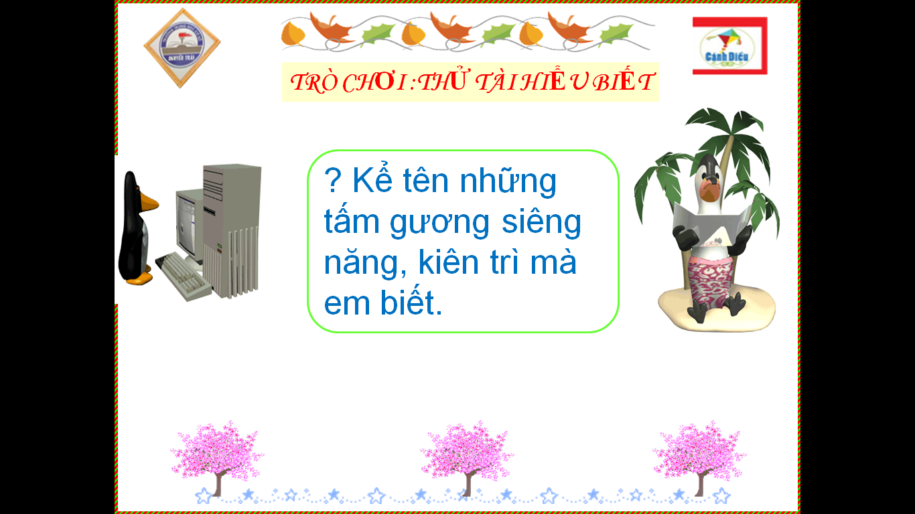

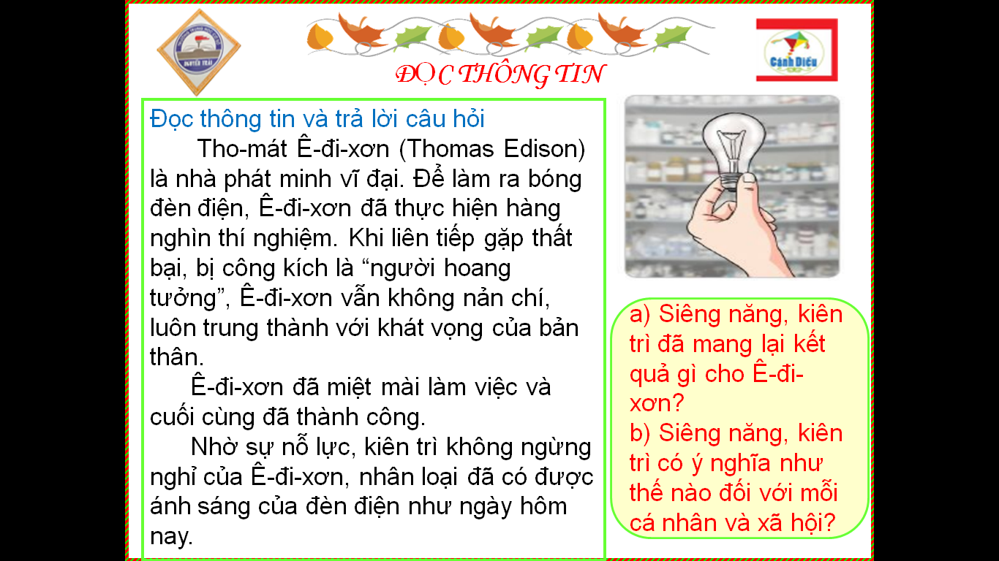

c. Sản phẩm: Câu trả lời của học sinh

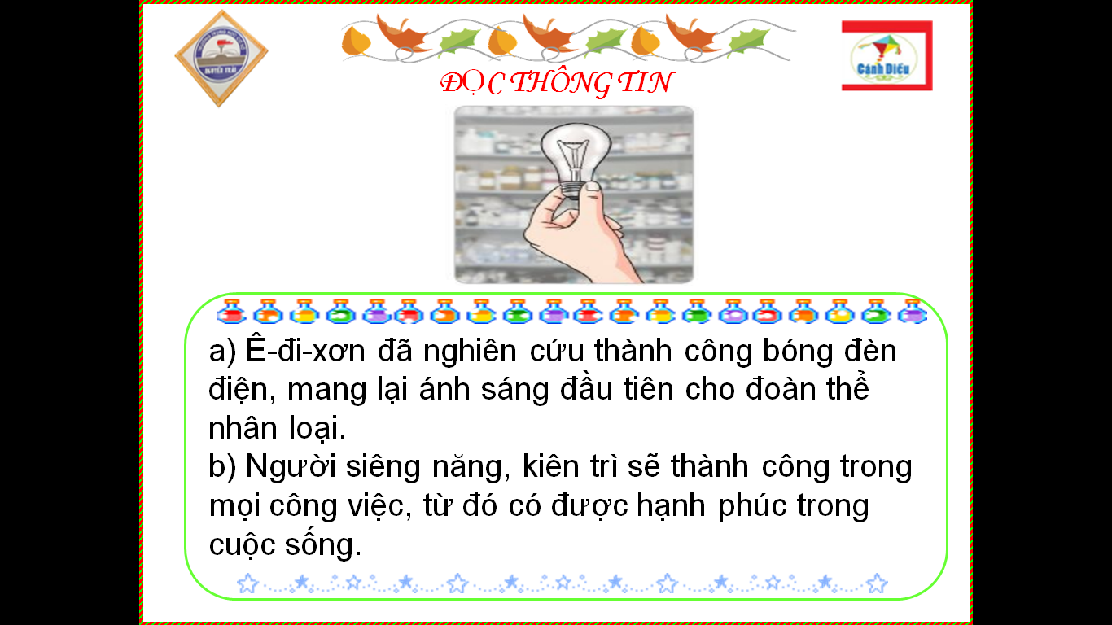
d. Tổ chức thực hiện:
Bước 1: Chuyển giao nhiệm vụ học tập:  - GV giao nhiệm vụ cho HS thông qua trò chơi, câu hỏi phần đọc thông tin.  * Trò chơi “Thử tài hiểu biết”  ? Kể tên những tấm gương siêng năng, kiên trì mà em biết.  * Khai thác thông tin  a) Siêng năng, kiên trì đã mang lại kết quả gì cho Ê-đi-xơn?  b) Siêng năng, kiên trì có ý nghĩa như thế nào đối với mỗi cá nhân và xã hội?  Bước 2: Thực hiện nhiệm vụ học tập  - Học sinh làm việc cá nhân, suy nghĩ, trả lời.  - Giáo viên: Quan sát, theo dõi quá trình học sinh thực hiện, gợi ý nếu cần.  Bước 3: Báo cáo kết quả và thảo luận  GV:  - Yêu cầu HS lên trình bày.  - Hướng dẫn HS cách trình bày (nếu cần).  HS:  - Trình bày kết quả làm việc nhóm  - Nhận xét và bổ sung cho nhóm bạn (nếu cần).  Bước 4: Đánh giá kết quả thực hiện nhiệm vụ  - Yêu cầu HS nhận xét câu trả lời.  - GV đánh giá, chốt kiến thức. | 3. Ý nghĩa  Siêng năng, kiên trì giúp con người thành công, hạnh phúc trong cuộc sống.  .
2. Hoạt động 2: Khám phá (Hình thành kiến thức mới)
Nhiệm vụ 4: Tìm hiểu nội dung: Cách rèn luyện
a. Mục tiêu:
- Đánh giá được thái độ, hành vi thể hiện tính siêng năng, kiên trì của bản thân và người khác.
- Liệt kê được các biểu hiện siêng năng, kiên trì của bản thân.
b. Nội dung:
- GV giao nhiệm vụ khám phá kiến thức bài học cho học sinh thông qua hệ thống câu hỏi để hướng dẫn học sinh: Cách rèn luyện của học sinh về siêng năng, kiên trì.
c. Sản phẩm: Câu trả lời của học sinh.
d. Tổ chức thực hiện:
Bước 1: Chuyển giao nhiệm vụ học tập:  - GV giao nhiệm vụ cho HS thông qua hoạt động: Nêu những việc làm của em thể hiện sự siêng năng, kiên trì.  Bước 2: Thực hiện nhiệm vụ học tập  - HS nghe hướng dẫn, làm việc cá nhânsuy nghĩ, trả lời.  - GV hướng dẫn HS bám sát yêu cầu của đề bài, hướng dẫn HS hoàn thành nhiệm vụ.  Bước 3: Báo cáo kết quả và thảo luận  GV:  - Yêu cầu HS lên trình bày.  - Hướng dẫn HS cách trình bày (nếu cần).  HS:  - Trả lời câu hỏi.  - Nhận xét và bổ sung cho bạn (nếu cần).  Bước 4: Đánh giá kết quả thực hiện nhiệm vụ  - Nhận xét thái độ học tập và kết quả làm việc của HS.  - GV sửa chữa, đánh giá, chốt kiến thức. | 4. Cách rèn luyện
3. Hoạt động 3: Luyện tập
a. Mục tiêu:
- HS được luyện tập, củng cố kến thức, kĩ năng đã được hình thành trong phần Khám phá, áp dụng kiến thức để làm bài tập.
b. Nội dung:
- Học sinh khái quát kiến thức đã học.
- Hướng dẫn học sinh làm bài tập trong bài tập trong sách giáo khoa thông qua hệ thông câu hỏi, phiếu bài tập và trò chơi ...
c. Sản phẩm: Câu trả lời của học sinh.
d. Tổ chức thực hiện:
Bước 1: Chuyển giao nhiệm vụ học tập:  - GV hướng dẫn học sinh làm bài tập trong bài tập trong sách giáo khoa thông qua hệ thông câu hỏi, phiếu bài tập và trò chơi ...  ? Bài tập: GV cho học sinh làm bài tập sách giao khoa theo từng bài ứng với các kĩ thuật vấn đáp, đóng vai.  Bước 2: Thực hiện nhiệm vụ học tập  - HS làm việc cá nhân, suy nghĩ, hoàn thành sơ đồ bài học.  - Với hoạt động nhóm: HS nghe hướng dẫn, chuẩn bị. Các thành viên trong nhóm trao đổi, thống nhất nội dung, hình thức thực hiện nhiêm vụ, cử báo cáo viên, kỹ thuật viên, chuẩn bị câu hỏi tương tác cho nhóm khác.  - Với hoạt động trò chơi: HS nghe hướng dẫn, tham gia.  Bước 3: Báo cáo kết quả và thảo luận  GV:  - Yêu cầu HS lên trình bày, tham gia hoạt động nhóm, trò chơi tích cực.  - Hướng dẫn HS cách trình bày (nếu cần).  HS:  - Trình bày kết quả làm việc cá nhân, nhóm.  - Nhận xét và bổ sung cho nhóm bạn (nếu cần).  Bước 4: Đánh giá kết quả thực hiện nhiệm vụ  - Nhận xét thái độ học tập và kết quả làm việc cá nhân, nhóm của HS.  - GV đưa ra các tiêu chí để đánh giá HS:  + Kết quả làm việc của học sinh.  + Thái độ, ý thức hợp tác nghiêm túc trong khi làm việc.  Gv sửa chữa, đánh giá, chốt kiến thức. | III. Luyện tập  - Bài tập 1  Đồng ý. Vì: Làm việc gì cũng cần siêng năng, kiên trì. Người siêng năng, kiên trì không nản chí, không bỏ dỡ công việc giữa chừng mà miệt mài, chăm chỉ, quyết tâm làm việc, thực hiện mục tiêu đề ra, nhờ đó mà thành công trong học tập, lao động và trong cuộc sống.  2. Bài tập 2  Đáp án: A, B  3. Bài tập 3  4. Bài tập 4  5. Bài tập 5  Người siêng năng, chăm chỉ, kiên trì, quyết tâm phấn đấu sẽ hoàn thành nhiệm vụ, đạt được nguyện vọng của mình  .
4. Hoạt động 4: Vận dụng
a. Mục tiêu:
Hình thành và phát triển ở HS năng lực điều chỉnh hành vi và năng lực phát triển bản thân.
b. Nội dung: Giáo viên hướng dẫn học sinh làm bài tập, tìm tòi mở rộng, sưu tầm thêm kiến thức
thông qua hoạt động dự án..
c. Sản phẩm: Câu trả lời, phần dự án của học sinh.
d. Tổ chức thực hiện:
Bước 1: Chuyển giao nhiệm vụ học tập:
- GV hướng dẫn học sinh thông qua hệ thông câu hỏi hoạt động dự án.
- Hoạt động dự án “Kiên trì không bỏ cuộc”.
- Hoạt động “Lập kế hoạch rèn luyện tính siêng năng kiên trì của cá nhân và tự đánh giá việc thực hiện của mình”.
Bước 2: Thực hiện nhiệm vụ học tập
- Với hoạt động dự án: HS nghe hướng dẫn, chuẩn bị. Các thành viên trong nhóm trao đổi, thống nhất nội dung, hình thức thực hiện nhiêm vụ, cử báo cáo viên.
Bước 3: Báo cáo kết quả và thảo luận
GV:
- Yêu cầu HS lên trình bày, tham gia hoạt động nhóm tích cực.
- Hướng dẫn HS cách trình bày (nếu cần).
HS:
- Trình bày kết quả làm việc cá nhân.
+ Với hoạt động dự án: trao đổi, lắng nghe, nghiên cứu, trình bày nếu còn thời gian
- Nhận xét và bổ sung cho nhóm bạn (nếu cần).
Bước 4: Đánh giá kết quả thực hiện nhiệm vụ
- Yêu cầu HS nhận xét câu trả lời.
- GV sửa chữa, đánh giá, chốt kiến thức.

....................*******************************************...................

